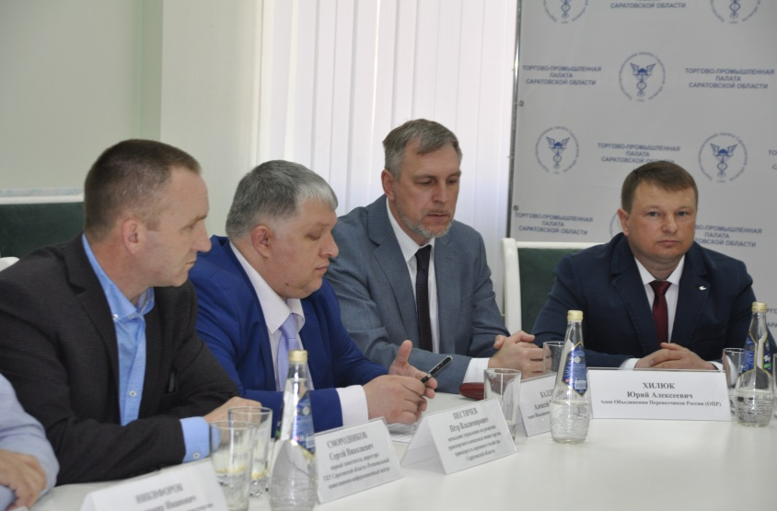

17 апреля в Торгово-промышленной палате Саратовской области состоялось организационное совещание, посвященное созданию комитета по транспорту при региональной ТПП. Инициатором создания профессионального объединения выступили представители Общероссийской общественной организации содействия развитию автомобильных перевозок «Объединение перевозчиков России». Участие в мероприятии приняли начальник отдела по надзору за соблюдением законов в сфере защиты интересов государства и области прокуратуры Саратовской области Иван Голубев, начальник территориального отдела государственного автодорожного надзора Вячеслав Ларионов, старший государственный инспектор БДД отдела технического надзора и контроля за регистрационно-экзаменационной деятельностью УГИБДД ГУ МВД России по Саратовской области Антон Мордвинкин, начальник управления по развитию транспортного комплекса министерства транспорта и дорожного хозяйства региона Петр Пестичев, первый заместитель директора ГКУ области «Региональный навигационно-информационный центр» Сергей Смородников, предприниматели.
Открыла встречу вице-президент ТПП Саратовской области Полина Московская. Она пояснила участникам совещания, в чем состоит особенность создания комитета. Его основное отличие от гильдии в том, что представители профильных государственных органов входят в объединение на постоянной основе и принимают участие во всех заседаниях. В частности, в состав комитета по транспорту войдут сотрудники областной прокуратуры, территориального отдела госавтонадзора, ГИБДД, министерства транспорта и дорожного хозяйства области.
По словам председателя комитета Юрия Хилюка, приоритетная задача объединения — оказывать помощь малому и среднему бизнесу, занятому в сфере транспортных услуг, защищать их интересы, как на региональном, так и на федеральном уровнях. «В последнее время бизнес в нашей стране испытывает трудности, давление на него растет, права ущемляются, все это ведет к конфликтным ситуациям. Чтобы не доводить до критического состояния, мы решили создать комитет на площадке саратовской ТПП. Это реальная возможность наладить взаимодействие с органами исполнительной и законодательной власти. Только объединившись, мы сможем отстаивать интересы всего нашего сообщества и влиять на законотворческие инициативы власти в необходимом для нас ключе, чтобы бизнес смог выжить, а еще лучше – имел возможность развиваться», - сказал Юрий Хилюк.
«Только активное участие в общей работе, в формате комитета позволит достичь желаемого результата - изменения условий ведения бизнеса, устранение административных барьеров и перекосов правоприменительной практики. Эта работа связана, в первую очередь, с участием в законотворческом и нормотворческом процессе. Традиционно наши комитеты и гильдии, объединяющие представителей организаций-членов ТПП по отраслевому признаку, активно инициируют предложения по оптимизации действующих правовых норм и введению новых. Также существует реально действующий инструмент – ОРВ (оценка регулирующего воздействия), позволяющий исключить на стадии разработки проектов нормативных правовых актов обременительные для бизнеса положения и на самой ранней стадии подготовки документа включить «пресекательный» механизм», - рассказала участникам заседания Полина Московская.

